Pokyny pro spuštění H8
- Správná pozice retorty a tmelení retorty
  - Retorta má z jedné strany vyfrézovánu značku. Tato musí směřovat směrem k zásobníku s palivem.
  - Pozor: retorty pro černé uhlí nebo hnědé uhlí jsou odlišné.
- Naplnění paliva do retorty
  - Stiskněte prostřední kulaté tlačítko pro vstup do menu.
  - Otáčením doprava najděte Manuální provoz.
  - Stiskem kulatého tlačítka vstupte do Manuálního provozu.
  - Pomocí kulatého tlačítka aktivujte podavač.
  - Až bude palivo naplněno, podavač deaktivujte.
- Volba paliva
  - V menu přejděte do Instalačního menu a najděte funkci Palivo.
  - Zvolte typ paliva tak, aby dávkování a otáčky ventilátoru byly adekvátní požadovanému typu paliva, tedy černé uhlí, hnědé uhlí, nebo pelety.
- Roztopení
  - V menu zvolte funkci Roztopení.
  - Ručně zapalte palivo
  - Aktivujte ventilátor a nastavte otáčky v rozmezí 15-35%. Ne více, jinak hrozí sfouknutí plamene.
  - Průběžně aktivujte podavač tak, aby se hladina paliva držela těsně nad horním okrajem retorty.
  - Čekejte, než teplota spalin stoupne nad 50°C.
  - Jednotka se poté zeptá, zdali chcete přejít do běžného provozu.
  - Zkontrolujte, zdali palivo hoří v celé ploše retorty. Pokud ano, přejděte do provozu. Pokud ne, dejte čas palivu na to, aby se rozhořelo v celé ploše retorty a poté přejděte do provozu.
- Nastavení plamene
  - Maximální výkon:
Počkejte, než kotel najede na maximální výkon (10min po roztopení). Nechte jej pracovat v maximálním výkonu alespoň 20min a poté zkontrolujte hoření a hladinu paliva v retortě. Je nutné sledovat alespoň hodinu a mít jistotu, že se udržuje stejná hladina paliva
    - Ideální hoření: kopeček žhavého paliva 1cm nad úrovní horního okraje retorty.
    - Málo paliva: Servisní menu, Nastavení paliva, Max chod podavače = zadejte vyšší číslo
    - Moc paliva: Servisní menu, Nastavení paliva, Max chod podavače = zadejte nižší číslo
    - Kouřící plamen: Servisní menu, Nastavení paliva, Max otáčky = zadejte nižší číslo rpm ve stovkách.
    - Vyskakující nespálené palivo: Servisní menu, Nastavení paliva, Max otáčky = zadejte nižší číslo rpm ve stovkách.
  - Minimální výkon:
Snižte požadovanou teplotu kotle tak, aby kotel moduloval výkon směrem dolů. Nechte kotel pracovat v minimálním výkonu (maximálně 30% výkonu) 20min a poté zkontrolujte hoření a hladinu paliva v retortě. Je možné po dobu seřizování nastavit parametry minimálního výkonu i do toho maximálního a mít tak jistotu, že kotel nemoduluje a pozorování není modulací zkresleno. Je nutné sledovat alespoň hodinu a mít jistotu, že se udržuje stejná hladina paliva
    - Ideální hoření: kopeček žhavého paliva 1cm nad úrovní horního okraje retorty.
    - Málo paliva: Servisní menu, Nastavení paliva, Max pauza podávání = zadejte nižší číslo.
    - Moc paliva: Servisní menu, Nastavení paliva, Max pauza podávání = zadejte vyšší číslo.
  - Režim dohledu:
Zavřete ventily do sekundárního okruhu tak, aby kotel ohříval pouze primární okruh. Kotel přejde do režimu dohledu po docílení požadované teploty kotle + 5°C. Nechte kotel pracovat v režimu dohledu alespoň 30min a poté zkontrolujte hoření a hladinu paliva v retortě. Je nutné sledovat alespoň hodinu a mít jistotu, že se udržuje stejná hladina paliva
    - Ideální hoření: kopeček žhavého paliva 1cm nad úrovní horního okraje retorty.
    - Málo paliva: Instalační menu, Režim dohledu, Pauza podávání = zadejte nižší čas v minutách.
    - Moc paliva: Instalační menu, Režim dohledu, Pauza podávání = zadejte vyšší čas v minutách.
Nezapomeňte otevřít ventily do sekundárního okruhu. Nastavení kotle je hotovo.
- Údržba
Majitel kotle by měl být poučen o:
  - Čištění kotle, hořáku a spalinové cesty. Správná pozice retorty a tmelení retorty.
  - Ovládání kotle: nastavení základních teplot, vysvětlení hlavního panelu jednotky, zapnutí a vypnutí kotle.
  - Nastavení spalování v případě změny kvality uhlí (Menu: Účiník kotle a Koeficient podavače).
  - Pozor: popelník musí být vždy v kotli zasunut, jinak teplo prochází mimo výměník spodem přímo do komína.
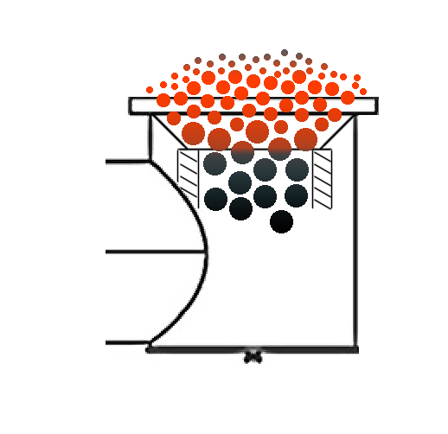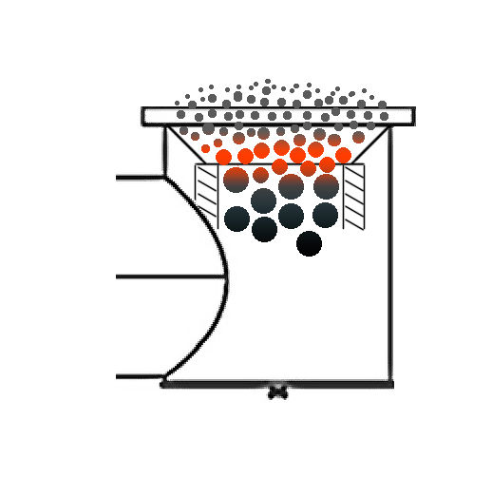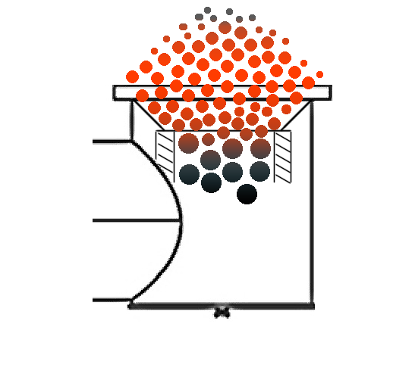
Moc paliva
Málo paliva
Ideální hoření

